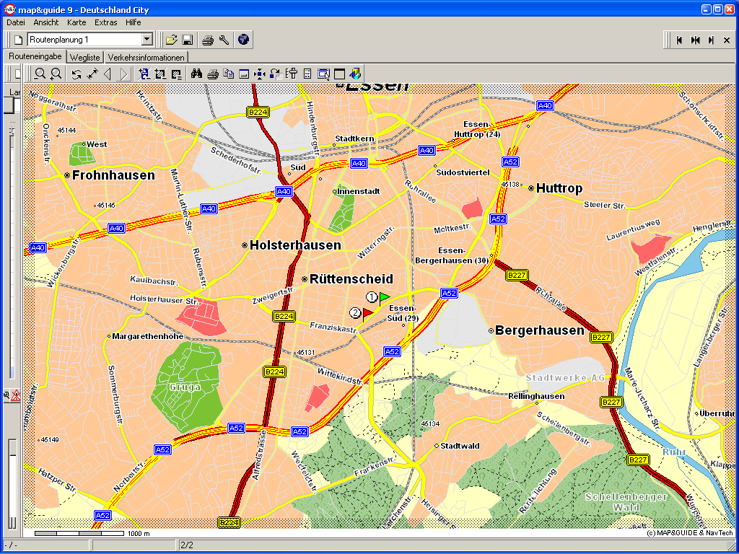
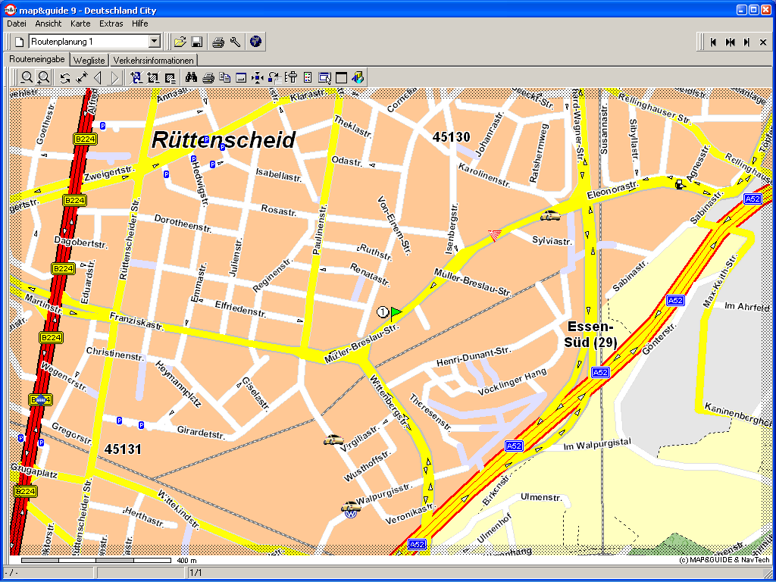
und hier direkt die Anreise-Seite des Hotels:
http://212.77.170.215/cgi-bin/WebObjects/BestWestern.woa/2/wa/BWHotelViewActions/getComponent?component=BWWegbeschreibungParken&wosid=UBPM5hWyylJT4MxdomrvEM&hotelID=95216

